Digitalradio blir julefavoritt:
Salget av DAB til bil har eksplodert
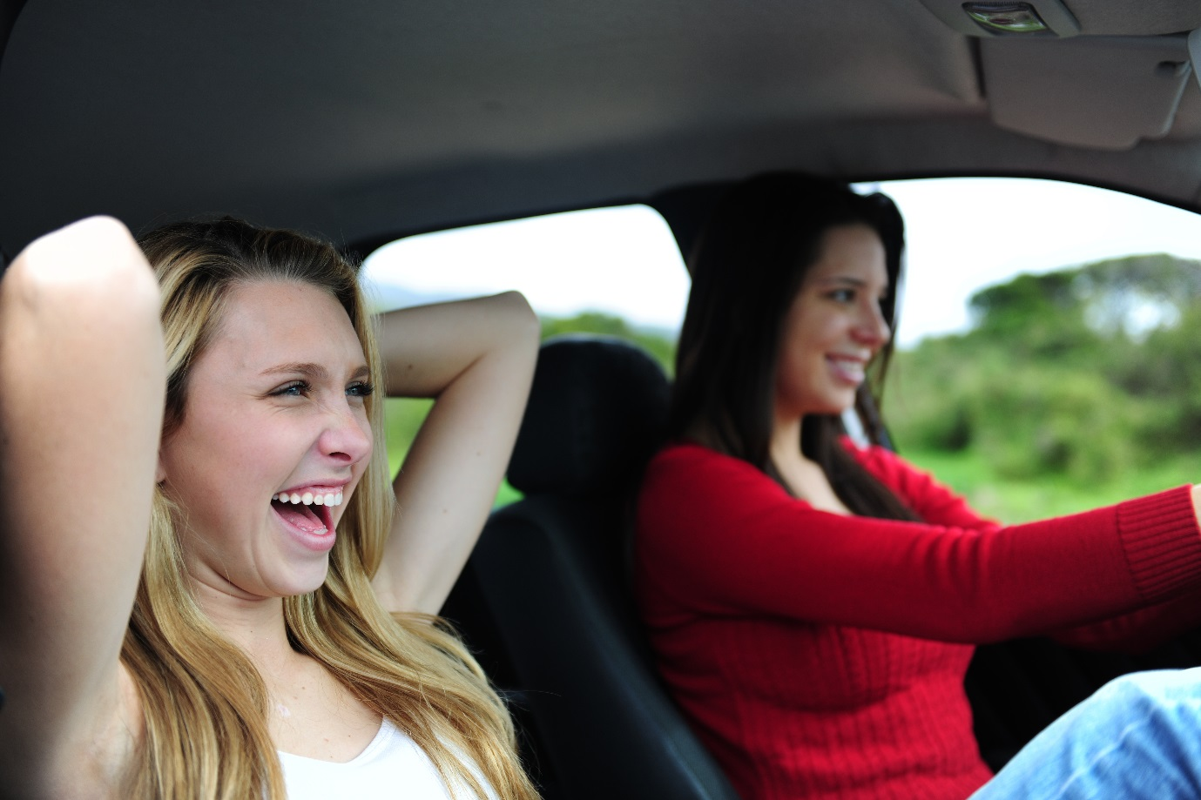

DAB-radio blir en av de store slagerne til jul i år. I følge Elkjøp er salget av DAB-utstyr til bilen doblet siden starten av året.

Nordmenns interesse for digitale radioer fortsetter å øke, og med en fersk riksdekkende informasjonskampanje på tv og radio, har overgangen fra FM til DAB fått ytterligere fokus.

Nå har også kundene for alvor fått øynene opp for DAB-utstyr til bilen.

- DAB-radio kommer helt klart til å ligge under mange juletrær den 24. desember og vi ser allerede nå at mange kunder kommer innom oss for å se på disse produktene. I tillegg har interessen for DAB til bilen vært vanvittig den siste tiden, og her er faktisk salget doblet i forhold til starten av året, sier administrerende direktør Atle Bakke i Elkjøp

Han tror at DAB-radioer kommer til å bli blant de aller mest etterspurte produktene blant elektrokjedens kunder frem mot jul.

Mer innhold med digitalradio
- Økt interesse for DAB i bil kan tyde på at nordmenn begynner å forberede seg på et radioskifte. Det er også et større innhold med en DAB-radio, det i seg selv er gode nyheter for alle som er glad i å høre radio, sier Ole Jørgen Torvmark, daglig leder i Digitalradio Norge.
Det riksdekkende kanaltilbudet har økt fra fem til 24 riksdekkende kanaler, takket være digitale kringkastingsnett. DAB vil fra 2017 erstatte FM-nettene som hoved-distribusjonen av riksdekkende radio.

Radiosalg i vekst
Salget av digitalradio har i flere år vært stigende. Fra 1. oktober 2014 til midten av desember 2014 registrerte Elkjøp en vekst på 72 prosent.

Det totale salget av DAB-radioer i Norge har vokst jevnt de to siste årene. I følge bransjeorganisasjonen Elektronikkbransjen vokste radiosalget med 30,5 prosent i

2014, med totalt 667.000 solgte radioer med DAB. I tillegg ble det solgt flere titalls tusen biladaptere.

Kontakt:
Elkjøp Nordic AS: Øystein Schmidt tlf: 951 47645
Digitalradio Norge: Mari Hagerup tlf: 920 46088

